



**Indice de Contenido**

**Introducción**

Dentro del ámbito laboral en el que laboramos, podemos encontrar diversos factores que influyan mucho en cuanto a nuestro rendimiento, objetivos, e incluso con en nuestro comportamiento organizacional

Toda Organización esta´contitutida por En el presente trabajo vamos a hacer un análisis respecto al poder y la politca que se viene manejando en el Programa BIOINFO del Instituto de Investigaciones de la Amazonía Peruana, que efectos tiene sobre los trabajadores,a demás también podrémos ver y detallar los tipos de conflictso presentes en ella, entre los laboradores y toda la organización en su conjunto, y qué medidas y/o negociación aplican para la solución optima de éstas.

**Desarrollo del trabajo**

**Breve Información acerca de la institución laboral**

**Del IIAP**

El Instituto de Investigaciones de la Amazonía Peruana (IIAP), es una institución de investigación científica y tecnológica concebida para lograr el desarrollo sostenible de la población amazónica, con énfasis en lo rural, especializada en la conservación y uso correcto de los recursos naturales en la región amazónica. Realiza sus actividades de forma descentralizada, promoviendo la participación institucional y de la sociedad civil organizada.

Se estructura en seis programas de investigación que contribuyen, tanto al manejo, uso sostenible y conservación de la biodiversidad, como al conocimiento de la sociodiversidad y economía amazónica. Los programas de investigación son: Biodiversidad amazónica (PIBA), Manejo integral del bosque y servicios ambientales **(PROBOSQUES)**, Uso y conservación del agua y sus recursos **(AQUAREC)**, Cambio climático, desarrollo territorial y ambiental **(PROTERRA)**, Diversidad cultural y economía amazónica **(SOCIODIVERSIDAD)**, y por último, Información de la biodiversidad amazónica **(BIOINFO).**

A través de estos Programas el IIAP, desarrolla la investigación, evaluación y control de los recursos naturales, promoviendo su uso racional y fomentando actividades económicas que permitan el desarrollo sostenible de las comunidades rurales asentadas en la Amazonía peruana.

Cuenta con una sede principal en Loreto y con órganos desconcentrados en las regiones amazónicas del Perú, en Loreto, Ucayali, San Martín, Madre de Dios, Amazonas y Huánuco, además de una oficina de coordinación en la ciudad de Lima.

**Programa de Investigación en Información de la Biodiversidad Amazónica - BIOINFO.**

Este Programa de Investigación está orientado al desarrollo, adaptación, implementación y transferencia de conocimientos y tecnologías para la adquisición, proceso, acceso y uso de la información biofísica, sociocultural y económica, para apoyar los procesos de toma de decisiones relacionados con la Amazonía peruana.

objetivos

* Generar, adoptar o adecuar tecnologías para la adquisición, manejo y aprovechamiento de la información relacionada con el territorio amazónico.
* Incrementar el valor añadido de los datos e información de calidad.
* Fortalecer las capacidades amazónicas sobre adquisición, proceso y uso de la información.
* Contribuir al fortalecimiento de las políticas y estrategias sobre la información y comunicación.

Actividades transprogramáticas

* Geoinformática
* Bioinformática
* Ecoinformática

Líneas y temas de investigación

* Desarrollo de tecnologías en geoinformática, bioinformática, ecoinformática.
* Herramientas y protocolos para el manejo e intercambio de información.
* Uso e impacto de la información.

**Organigrama**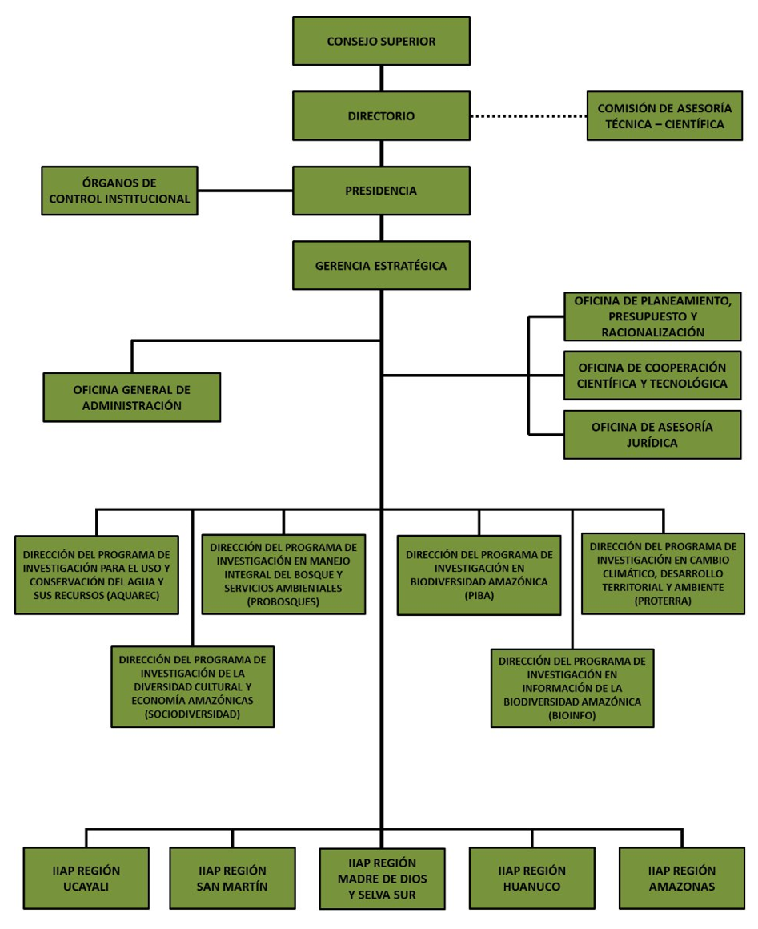

**Aplicando los conceptos del capítulo 14 y 15 del libro de Robbins en el análisis del funcionamiento del IIAP**

**Poder Formal:** como se describe en el libro de Robbins y Judge

En el programa BIOINFO del IIAP se dá el **poder legítimo: el que recibe una persona como resultado de su puesto en la jerarquía formal de una organización (pág. 453)**

Poder: con respecto a los informes, el ing Américo Sanchez, como jefe del programa bioinfo, tiene el poder de aprobar los informes que son entregados hacia él para sus respectivos pagos

El Ing Isaac Ocampo, tiene el poder sobre los que trabajan en el PRIC, debido a que depende de su aprobación de nuestro informe y del producto que entregamos para que nos paguen.

**Poder personal**

El ing Isaac Ocampo y Rodolfo Cárdena, se le atribuyen el **poder del experto: influencia que se basa en las aptitudes o conocimientos especiales**, dado que cuentan con amplia experiencia en los proyectos que manejan dentro del programa.

**El poder Referente:** ejemplo de venta de zapatillas de futbol con la imagen de Messi

**Dependencia:**

Entre mayor es la dependencia de B respecto de A, mayor poder tiene a sobre B.

**Importancia:**  el programa Bioinfo se muestra como importante para el iiap, ya que dicho programa cuenta y administra el uso de la supercomputadora.

Además es el programa que se encarga de dar soporte técnico a todo el iiap,el cual sin su presencia quedaría el iiap en procesos engorrosos.

**Escasez:** el caso de Rodolfo cárdenas, el único profesional especialista en adaptación de software para hpc en Iquitos.

En el caso del ing Isaac, por ser el único investigador en Tecnologías de Información con amplia cartelera de proyectos en su autoría, los cuales hacen que BIOINFO siga vivo.

El director de bioinfo americo sanchez sustento la permanencia del programa bioinfo hasta en cuatro oportunidades, siendo rechazadas las veces intentadas, por otro lado la sustentación de isac dieron resultados.

Tactica de poder aplicadas en Bioinfo:

Legitimidad: por el orden jerarquico que tiene cada trabajador de BIOINFO, ejerce poder hacia abajo

Persuacion racional: por parte

**Hostigamiento sexual, poder desigual en el trabajo.**

No es el caso en el que está envuelto BIOINFO, debido a que no se reportaron problemas de trabajo con la Ing. Jenny, la Ing. Indira, ni la secretaria.

Política: el poder en acción

**Comportamiento político legítimo:**

Este comportamiento es el más habitual que se ve toda organización, cuando los miembros de las organizaciones toman decisiones, las quejas de los colaboradores que sienten que de alguna manera no se cumplen sus derechos, la desobediencia en la cadena de mandos, y todos aquellos comportamientos que tratan de usar de alguna forma el poder para afectar la toma de decisiones a su favor. sin llegar al a los comportamientos extremos, sin perder la ética.

**Comportamiento político ilegítimo**

Este comportamiento nace a partir de personas mal intencionadas, o cuando existe un abuso muy grande por parte de los altos mandos de las organizaciones, y ante medidas extremas muchas veces las personas actúan de manera más agresiva.

En el caso de BIOINFO tenemos un ejemplo de este caso, generado por practicantes de la universidad. Que estaban a cargo del jefe Isaac Ocampo, a los cuales se les había asignado proyectos individuales que resultaron estar muy por encima de las capacidades técnicas de los practicantes a parte de esto, estos practicantes no recibieron ningún incentivo económico para desarrollar dichas prácticas. Al ser estos estudiantes de último ciclo vieron amenazada su calificación y por tanto el culminar la carrera, desaprobar implicaría otro semestre más. Ante dicha amenaza estos practicantes al principio tomaron comportamientos políticos legítimos, para tratar de influenciar sobre el jefe Isaac Ocampo, el cual se negó a cambiar el tema, en esta medida los practicantes empezaron a tomar medidas más severas acudiendo con las autoridades de la facultad y expresando su insatisfacción faltando a las prácticas, el 90% de los practicantes tomaron estas medidas. Finalmente el Jefe del área Isaac Ocampo, convocó a una reunión a todos los practicantes, después de haber sido influenciado por los directivos de la universidad, se les asignó un nuevo tema a los practicantes el cual resultó ser más aceptable para estos.

**Factores que contribuyen al comportamiento Político:**

**Factor individual:**

Entre los factores individuales, tenemos a las diferentes metas, intereses, valores, expectativas, personalidades y actitudes de cada individuo que constituye este área.

Las cuales hacen que tengan diferentes ambiciones u objetivos a alcanzar. Sumado a esto tenemos la escasez de recursos en la institución, recursos como: un puesto disponible, la asignación de aumento salarial, un viaje, un mejor área de trabajo, entre otros.

La escasez de recursos genera un conflicto que a su vez genera competencia entre los miembros, iniciando así un comportamiento político en cada individuos los cuales tratan de influenciar con diferentes tácticas de poder, a las tomas de decisiones que los favorezcan.

**Factor organizacional:**

Como factor organizacional tenemos que la institución siempre asigna proyectos al área de BIOINFO, esta asignación de recursos es uno de los factores organizacionales que más influye en comportamiento político, puesto que a partir de esto el Jefe Isaac Ocampo selecciona a algunos practicantes que más sobresalen para incluirlos en dichos proyectos, a su vez a aquellos que ya forman parte de la organización se les asigna una mayor responsabilidad lo cual también se ve reflejado en su mejora económica. Entonces como podemos ver la asignación de recursos genera todo un proceso político de influencia y toma de decisiones donde los más atentos y consecuentes sabrán aprovechar.

**¿CÓMO RESPONDEN LAS PERSONAS A LA POLÍTICA ORGANIZACIONAL EN EL ÁREA DE BIOINFO EL IIAP?**

Como vimos en exposiciones anteriores, la mayoría de las personas reflejan un desempeño negativo en su trabajo al sentirse en un ambiente político, solo un grupo más pequeño que están acostumbrados a lidiar en este tipo de ambiente pueden sacar provecho de esto.

En el área de BioInfo esto se ve reflejado en su mayor parte con los practicantes los cuales forman parte de la institución temporalmente cada semestre. La presión y los cambios en las tomas de decisiones del Jefe muchas veces genera insatisfacción en el trabajo así como también ansiedad y estrés, muchos de estos practicantes terminan abandonando las prácticas.

Otro de los factores percibidos es un bajo rendimiento en el desempeño lo cual genera una rotación de personal, o asignación de otras tareas.

**Tecnicas de administracion de la impresión en el IIAP.**

Estas técnicas se usan más que todo para dar una buena impresión en conocimientos técnicos y desenvolvimiento al argumentar alguna idea o durante una exposicion, asi como los valores profesionales como la responsabilidad y la puntualidad. Son algunas de las características más importantes que se perciben en esta área para dar una buena impresión, al aspecto físico de como vestir o peinarse es algo secundario. Solo es exigido para las presentaciones y exposiciones de los proyectos.

Las técnicas para generar impresión que más se perciben en esta área son:

* Excusas
* Disculpas
* Favores
* Valores

**La ética de comportarse políticamente en el IIAP**

En este área de evaluación no se reflejan actos políticos sin ética, al ser un área con un grupo pequeño de personas, es más fácil manejar las situaciones. Se tiene una buena comunicación lo que facilita la toma de decisiones. Es un clima laboral bastante cómodo para trabajar. Excluyendo el caso de los practicantes los cuales ellos mismos no buscan integrarse al grupo y tener una buena comunicación.

Las tomas de decisiones en su mayoría son tomadas por el Jefe Isaac Ocampo y el ingeniero de Software Rodolfo Cárdenas, los cuales durante el tiempo de investigación y evaluación se determinó que siempre actúan y toman decisiones con éticas tratando de no mezclar asuntos personales en la toma de decisiones.

**Influencia de la cultura en el uso de técnicas en el IIAP**

El IIAP al ser un instituto descentralizado cada área ve por sí misma su propio manejo cultural. Las técnicas para ejercer el poder en el área de de BIOINFO son:

* Poder Legítimo
* Poder de apelación a lo personal
* Tácticas de Coalición
* Apelan a lo Racional.

Estas son las técnicas más usadas en este área, las cuales han tenido un resultado eficiente y eficaz reflejados en los resultados de sus proyectos finalizados.